**1)**

**Заголовок**

Проверка равнобедренности треугольника

**Проект**

Треугольник

**Серьёзность бага и приоритет исправления**

Critical level

**Воспроизведение**

Вызвать triangle(5, 5, 3)

Вызвать triangle(5, 3, 5)

Вызвать triangle(3, 5, 5)

**Окружение**

- Версия Python: 3.10

- Операционная система: Linux Ubuntu

- Версия pytest 8.1.1

- Версия pytest-assume 2.4.3

**Ожидаемый результат**

<Triangle.Isoscale: 'Равнобедренный треугольник'>

**Фактический результат**

<Triangle.Equal: 'Правильный треугольник'>

**Статус тикета**

В работе

**Автор**

Тестировщик Борис

**Исполнитель**

Разработчик Борис

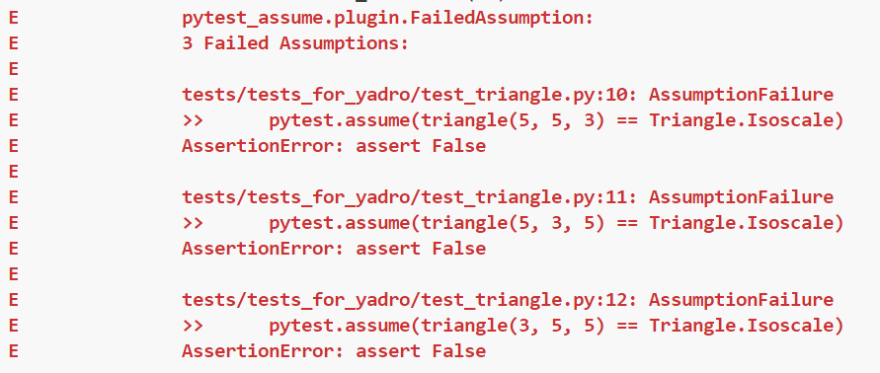

**2)**

**Заголовок**

Проверка не треугольника

**Проект**

Треугольник

**Серьёзность бага и приоритет исправления**

Critical level

**Воспроизведение**

Вызвать triangle(1, 1, 10)

Вызвать triangle(1, 10, 1)

Вызвать triangle(10, 1, 1)

**Окружение**

- Версия Python: 3.10

- Операционная система: Linux Ubuntu

- Версия pytest 8.1.1

- Версия pytest-assume 2.4.3

**Ожидаемый результат**

<Triangle.NotATriangle: 'Не треугольник'>

**Фактический результат**

<Triangle.Equal: 'Правильный треугольник'>

**Статус тикета**

В работе

**Автор**

Тестировщик Борис

**Исполнитель**

Разработчик Борис

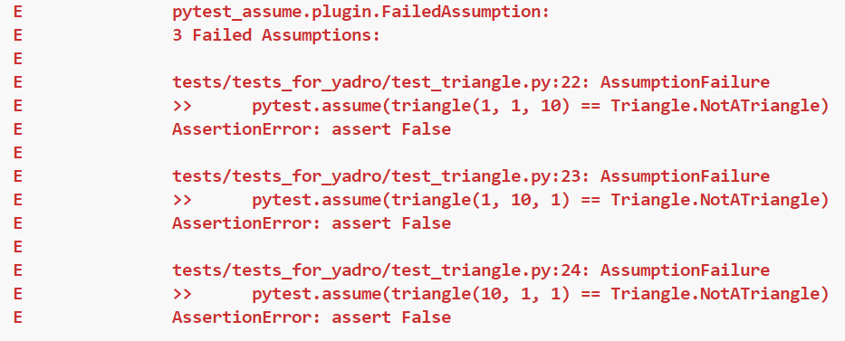

**3)**

**Заголовок**

Проверка граничных случаев

**Проект**

Треугольник

**Серьёзность бага и приоритет исправления**

Critical level

**Воспроизведение**

Вызвать triangle(0, 0, 0)

Вызвать triangle(1, 1, 2)

Вызвать triangle(1, 2, 1)

Вызвать triangle(2, 1, 1)

**Окружение**

- Версия Python: 3.10

- Операционная система: Linux Ubuntu

- Версия pytest 8.1.1

- Версия pytest-assume 2.4.3

**Ожидаемый результат**

<Triangle.NotATriangle: 'Не треугольник'>

**Фактический результат**

<Triangle.Equal: 'Правильный треугольник'

**Статус тикета**

В работе

**Автор**

Тестировщик Борис

**Исполнитель**

Разработчик Борис

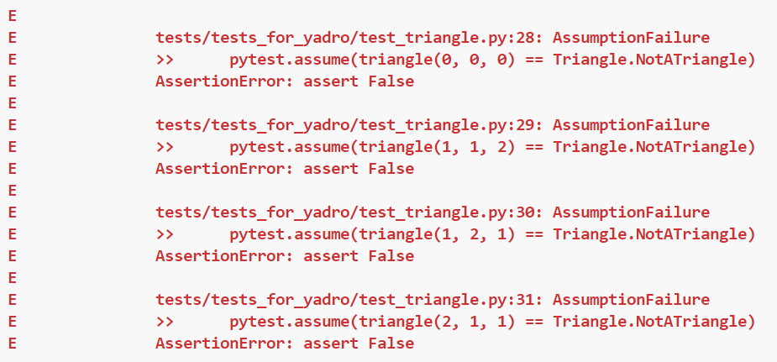

**4)**

**Заголовок**

Проверка негативных случаев

**Проект**

Треугольник

**Серьёзность бага и приоритет исправления**

Critical level

**Воспроизведение**

Вызвать triangle(-1, 2, 3)

Вызвать triangle(1, -2, 3)

Вызвать triangle(1, 2, -3)

**Окружение**

- Версия Python: 3.10

- Операционная система: Linux Ubuntu

- Версия pytest 8.1.1

- Версия pytest-assume 2.4.3

**Ожидаемый результат**

<Triangle.NotATriangle: 'Не треугольник'>

**Фактический результат**

<Triangle.Regular: 'Обычный треугольник'>

**Статус тикета**

В работе

**Автор**

Тестировщик Борис

**Исполнитель**

Разработчик Борис

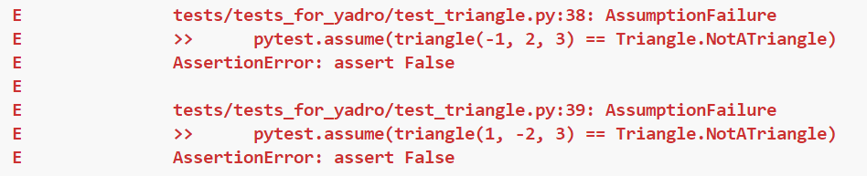

**5)**

**Заголовок**

Проверка больших значений

**Проект**

Треугольник

**Серьёзность бага и приоритет исправления**

Critical level

**Воспроизведение**

Вызвать triangle(1000000, 1000000, 1000001)

Вызвать triangle(1000000, 1000001, 1000000)

Вызвать triangle(1000001, 1000000, 1000000)

**Окружение**

- Версия Python: 3.10

- Операционная система: Linux Ubuntu

- Версия pytest 8.1.1

- Версия pytest-assume 2.4.3

**Ожидаемый результат**

<Triangle.Isoscale: 'Равнобедренный треугольник'>

**Фактический результат**

<Triangle.Equal: 'Правильный треугольник'>

**Статус тикета**

В работе

**Автор**

Тестировщик Борис

**Исполнитель**

Разработчик Борис

